**ლაბორატორიული სამუშაო #5**

**RC და RL ფილტრების თვისებების გამოკვლევა**

ლაბორატორიული სამუშაოსთვის შევადგინეთ წრედები, რომლებზეც დავაკვირდებოდით წინაღობაზე მოდებული ძაბვის მნიშვნელობას სხვადასხვა სიხშირეზე კვადრატული სიგნალის შეშვებისას. პირველ რიგში ავაგოთ RC წრედი:

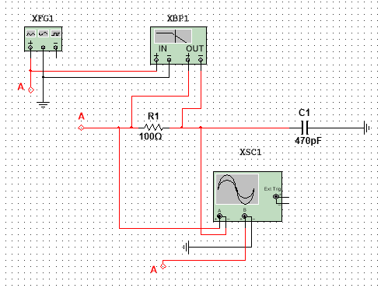

დავაკვირდეთ Bode Plotter-ის მიერ მოცემულ მნიშვნელობას:

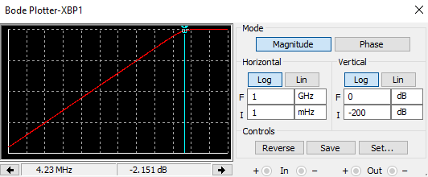

ვხედავთ, რომ სიგნალის უმეტესი ნაწილი მხოლოდ მაშინ არ იფილტრება, როცა დაახლოებით 4 მეგაჰერცზე ზემოთ ვიმყოფებით. ამის საილუსტრაციოდ ავიღოთ რამდენიმე სხვადასხვა სიხშირის კვადრატული სიგნალი და შევადაროთ გამომავალ სიგნალს ოსცილოსკოპით.

**1 კილოჰერცი სიხშირისთვის:**

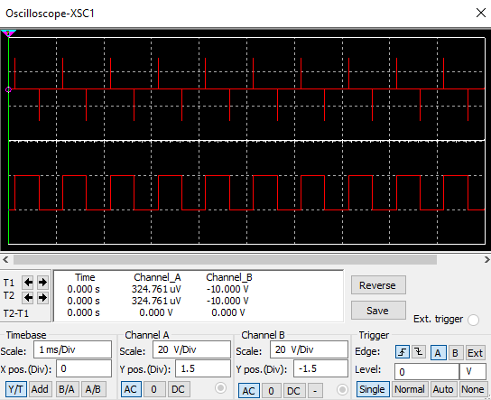

გამომავალი სიგნალი თითქმის არ არსებობს. ამპლიტუდა უკიდურესად შესუსტებულია.

**1 მეგაჰერცი სიხშირისთვის:**

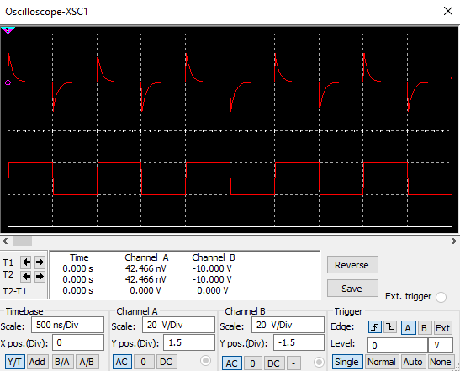

ოდნავ გამოიკვეთება გამომავალი სიგნალის ფორმა, მაგრამ უმეტესი ნაწილი გაფილტრულია.

**1 გეგაჰერცი სიხშირისთვის:**

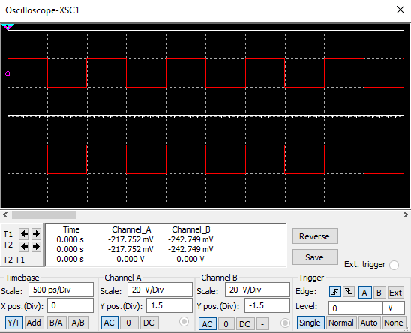

სიგნალი ფაქტობრივად დანაკარგის გარეშე მიიღება.

შემდეგი ეტაპია RL წრედის აწყობა, რომელიც პირიქით, მაღალ სიხშირეებს შეასუსტებს:

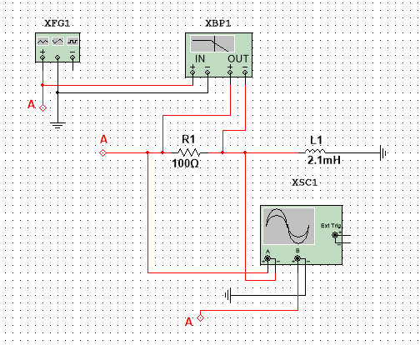

Bode Plotter-ზე მიღებული გამოსახულება შემდეგნაირია:

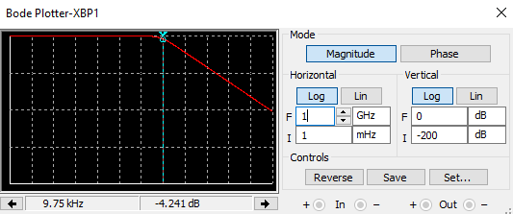

გავიმეოროთ იგივე რაც RC წრედზე, სხვადასხვა სიხშირეებისთვის.

**1 კილოჰერცი სიხშირისთვის:**

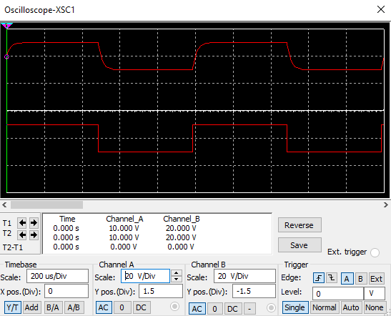

სიგნალის ფორმა თითქმის სრულადაა შენარჩუნებული.

**10 კილოჰერცი სიხშირისთვის:**

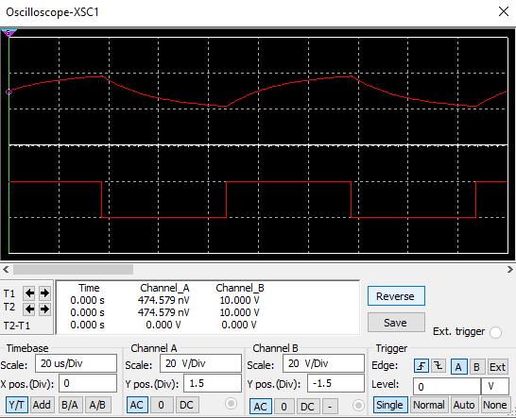

სიგნალი გაბრტყელებულია, არ აქვს შენარჩუნებული თავდაპირველი ფორმა.

**1 მეგაჰერცი სიხშირისთვის:**

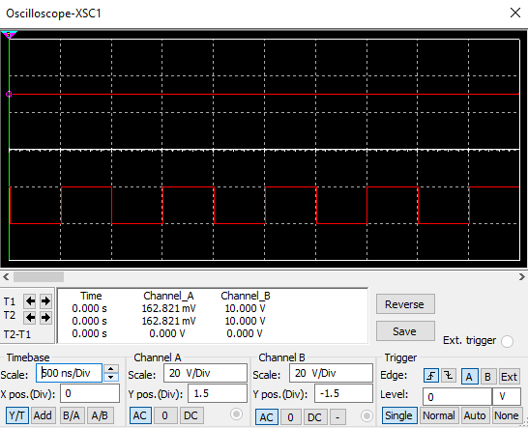

გამომავალი სიგნალი უკიდურესად შესუსტებულია.

როგორც ვხედავთ, ჩვენი ვარაუდები Low-pass და High-pass ფილტრებზე გამართლდა, ისინი სხვადასხვა წარმატებით ფილტრავდნენ სიგნალს სხვადასხვა სიხშირეებისთვის. გააჩნია მომავალში ჩვენს მოთხოვნილებას, წინაღობის ადგილას სხვა დატვირთვის დაყენებით მასზე მხოლოდ ისეთ სიხშირეებს მივიღებთ, რომლებიც გვჭირდება.